11. Prototípus leadása

67 – brainstormers

Konzulens:
Simon Balázs

Csapattagok
Mohácsi Márton | T8ZT88 | moha.mohacsi@gmail.com
Simon Zoltán | HRSNUG | simonzolika1999@gmail.com
Kárpáti Márk András | O1BG0Z | mark.karpati1999@gmail.com
Bárkányi Csaba | BQI7QQ | csaba.barkanyi.csaba@gmail.com
Tóth Ádám | QEYOW2 | toth99adam@gmail.com

2021-04-26

Tartalomjegyzék
11. Grafikus felület specifikációja 3
11.1 A grafikus interfész 3
11.2 A grafikus rendszer architektúrája 7
11.2.1 A felület működési elve 7
11.2.2 A felület osztály-struktúrája 9
11.3 A grafikus objektumok felsorolása 9
11.3.1 BindDialog 9
11.3.2 BindDialog 9
11.3.3 Controller 10
11.3.4 DialogSelect1 11
11.3.5 DialogSelect2 11
11.3.6 DialogSelect3 12
11.3.7 DrillDialog 12
11.3.8 DropDialog 13
11.3.9 Game 14
11.3.10 Main 14
11.3.11 MineDialog 15
11.3.12 MoveDialog 15
11.3.13 PlaceDialog 16
11.3.14 View 17
11.4 Kapcsolat az alkalmazói rendszerrel 18
11.5 Napló 19

Grafikus felület specifikációja

A grafikus interfész

Alkalmazás tervezett fő kezelőfelületi képe
A felületterv a jobb értelmezhetőség miatt példaadatokkal is ellátásra került.
Space-Miner
Created by: Brainstormers
asteroid drilled ast1
Turn events
Next Turn
Load
New
Save
Exit
Drill
Move
Mine
Asteroid id: ast1 rockThickness: 0 closeToSun: f
isRandom: f
materials:
material: - neighbours:
neighbour: - buildings:
building: - settlers:
settler: set1 nonPlayers: nonPlayer: -
Properties
Bind
Place
Drop
Build

Bind felugró ablak tervezett elrendezése
Bind

Type:
Id:
Select

Move felugró ablak tervezett elrendezése

Drill felugró ablak tervezett elrendezése
Move with settler

Destination Type:
Id:
Select
Settler Id:
Drill with settler
Select
Settler Id:

Mine felugró ablak tervezett elrendezése
Mine with settler
Select
Settler Id:

Build felugró ablak tervezett elrendezése
Build with settler

Buildable:
Settler Id:
Select

Place felugró ablak tervezett elrendezése
Place Gate with settler

Gate Id:
Settler Id:
Select

Drop felugró ablak tervezett elrendezése
Drop Material with settler

Material Id:
Settler Id:
Select

Telepes tervezett megjelenítése

Aszteroida tervezett megjelenítése

A grafikus rendszer architektúrája
Gragikus elemek csoportjai:
- EventFeed
- GameControls

- GraphicView
- EntityControls

- Properties
- Bind

Struktúra diagram
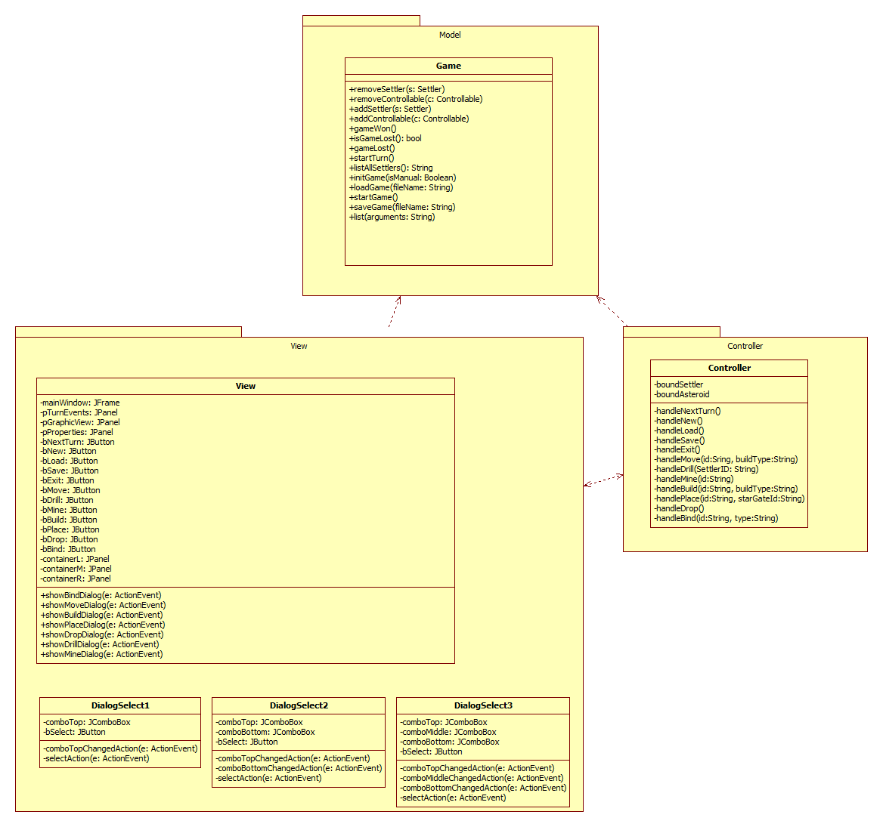

A felület működési elve

Áttekintés:
Az aplikáció MVC felépítésű. A felületelemek vizuálisan három csoportba szerveződnek. Ezek a köresemények listázása és játék kezelés, a kiválasztott objektum megjelenítése és annak kezelése és végül a kiválasztott objektum tulajdonságainak listázása és objektum választás. A felsoroltak tehát további két részre bomlanak: View és Controller. Az ablakban felül megjelenő mezők a View részei a lenti gombok pedig a Controller részei.

A Controller és View részletesebb bemutatása:

TurnEvents
Szemantikailag a view része. A köresemények listázása egy Java Swing szövegdoboz. Ebben az egyes játékkörök végén kiíródnak, az adott körben végbement események.
pl.: mozgás, bányászás, robbanás stb.
A Controller handleNextTurn() tölti fel új tartalommal.

GameControls
Szemantikailag a controller része. Ez A View-ban gombokként jelenik meg. A Next turn gomb hatására a Controller handleNextTurn()-je befejezi a kört és új kört indít Game hívásokkal. A New gombra kattintva a Controller handleNew() függvénye új játék kezd. A Load gombra kattintva a Controller handleLoad() függvénye betölt egy korábbi játékállást fájlból. A Save gombra kattintva a Controller handleSave() függvénye elmenti a játékállást. Az Exit gombra kattintva a Controller handleExit() függvénye leállítja a programot.

GraphicView
Szemantikailag a view része. Egy panel tartozik hozzá. Megjelnít egy ábrát, ami az éppen bindelt objetumtól függ, azt ábrázolja. A Controller handleBind() függvénye adja át a képet, amit meg kell jelenítenie.

EntityControls
Szemantikailag a controller része. A View-ben gombok tartoznak hozzá. A gombok lenyomására dialógusok jelennek meg. Ezek szintén a view részei.

A Move gomb lenyomásának hatására megjelenik egy dialógus, amiben kiválaszthatjuk,
hogy melyik settler mozogjon, aszeteroidára vagy kapura lépjen és konkértan mi legyen a célja.
A "Select" gombbal bezárul a dialógus és a Controller handleMove() függvénye továbbítja a Game felé a parancsot.

A Drill gomb lenyomásának hatására megjelenik egy dialógus, amiben kiválaszthatjuk,
hogy melyik settler fúrjon.
A "Select" gombbal bezárul a dialógus és a Controller handleDrill() függvénye továbbítja a Game felé a parancsot.

A Mine gomb lenyomásának hatására megjelenik egy dialógus, amiben kiválaszthatjuk,
hogy melyik settler bányásszon.
A "Select" gombbal bezárul a dialógus és a Controller handleMine() függvénye továbbítja a Game felé a parancsot.

A Drop gomb lenyomásának hatására megjelenik egy dialógus, amiben kiválaszthatjuk,
hogy melyik settler tegyen le nyersanyagot és melyik nyersanyagot tegye le.
A "Select" gombbal bezárul a dialógus és a Controller handleDrop() függvénye továbbítja a Game felé a parancsot.

A Build gomb lenyomásának hatására megjelenik egy dialógus, amiben kiválaszthatjuk,
hogy melyik settler építsen és mit építsen.
A "Select" gombbal bezárul a dialógus és a Controller handleBuild() függvénye továbbítja a Game felé a parancsot.

A Place gomb lenyomásának hatására megjelenik egy dialógus, amiben kiválaszthatjuk,
hogy melyik settler rakjon le épületet és melyik már megépített épületet tegye le.
A "Select" gombbal bezárul a dialógus és a Controller handlePlace() függvénye továbbítja a Game felé a parancsot.

Properties

Szemantikailag a view része. A View-ban egy panel tartozik hozzá, ami kiírja az aktuálisan kiválasztott settler vagy asteroid adatai. A Controller handleBind() függvénye lekérdezi a Game-ből a bind-olt objektum adatait (pull), majd továbbadja a View-ba a Properties panelnek.

Bind

Szemantikailag a controller része. A View-ben egy gomb és egy megjelenő dialógus tartozik hozzá. A Bind gombra kattintva megjelenik egy dialógus, amiben kiválaszthatjuk, hogy aszteroidát vagy telepeset szeretnénk bind-olni. (Az aszteroidáról is megjeleníthetünk adatokat.) A "Select" gombbal bezárul a dialógus és a Controller handleBind() függvénye lekérdezi a Game-ből a bind-olt objektum adatait (pull),
majd továbbadja a View-ba a Properties panelnek.

A felület osztály-struktúrája
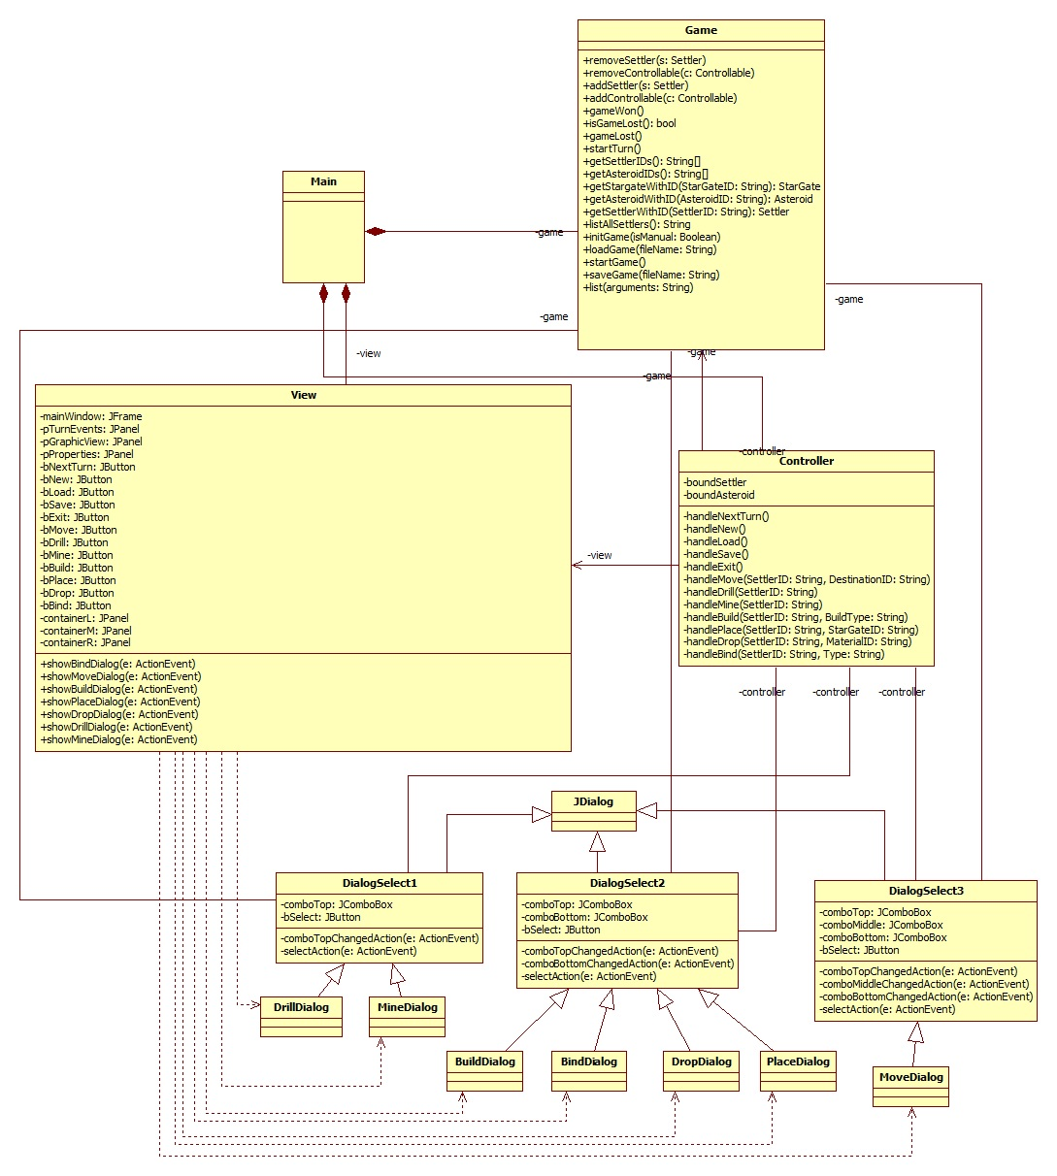

A grafikus objektumok felsorolása

BindDialog

Felelősség
Ez az osztály a bind gomb által létrehozott dialógus ablakot valósítja meg.

Ősosztályok
JDialog->DialogSelect2->BindDialog

Interfészek
-

Attribútumok
- game: Game: Egy referencia a játék osztályra, innen tudjuk updatelni a dialógusablak megfelelő comboboxainak listáit, ha változik egy másik combobox szelekciója. Például ha a felső comboboxban kiválasztjuk az aszteroida típust, az alsó comboboxot updatelni kell, hogy abban az aszteroidák idjei legyenek.
- comboTop: JComboBox: A legfelső combobox a dialógusablakon. A bindolt objektum típusát lehet benne kiválasztani.
- comboBottom: JComboBox: A legalsó combobox a dialógusablakon. A bindolni kívánt objektum idjét lehet benne kiválasztani.
- bSelect: Jbutton: A gomb amivel leokézható a dialógusablak.

Metódusok
- comboTopChangedAction(e: ActionEvent): A comboTop szelekciójának megváltoztatásakor elsütődő event. Ha megváltozik a típus az alsó combobox id listáját updatelni kell.
- comboBottonChangedAction(e: ActionEvent): A comboBottom szelekciójának megváltoztatásakor elsütődő event. Ez ebben a dialógus ablakban nincs használva.
- selectAction(e: ActionEvent): A bSelect gomb lenyomásakor elsütődő esemény.

BindDialog

Felelősség
Ez az osztály a build gomb által létrehozott dialógus ablakot valósítja meg.

Ősosztályok
JDialog->DialogSelect2->BuildDialog

Interfészek
-

Attribútumok
- game: Game: Egy referencia a játék osztályra, innen tudjuk updatelni a dialógusablak megfelelő comboboxainak listáit ha változik egy másik combobox szelekciója. Ez ebben a dialógus ablakban nincs használva.
- comboTop: JComboBox: A legfelső combobox a dialógusablakon. A bindolni kívánt objektum típusát lehet benne kiválasztani.
- comboBottom: JComboBox: A legalsó combobox a dialógusablakon. A bindolni kívánt objektum id-jét lehet benne kiválasztani
- bSelect: Jbutton: A gomb amivel leokézható a dialógusablak.

Metódusok
- comboTopChangedAction(e: ActionEvent): A comboTop szelekciójának megváltoztatásakor elsütődő event. Ez ebben a dialógus ablakban nincs használva.
- comboBottonChangedAction(e: ActionEvent): A comboBottom szelekciójának megváltoztatásakor elsütődő event. Ez ebben a dialógus ablakban nincs használva.
- selectAction(e: ActionEvent): A bSelect gomb lenyomásakor elsütődő esemény.

Controller

Felelősség
Ez az oszály felel a játékos View-en keresztül beadott utasításainak a gamehez (vagy modellhez) való eljuttatásáért. Mostmár a modellünkben nincs külön UI osztály, szét lett szedve a Controller s a View osztályokra.

Ősosztályok
-

Interfészek
-

Attribútumok
- view: View: Egy referencia a játékot megjelenító View osztályhoz.
- game: Game: Egy referencia a játék modelljéhez, a gamehez.
- boundSettler: Settler: A legutóbb megjelenített (bebindolt) settlerre mutató referencia.
- boundAsteroid: Asteroid: A legutóbb megjelenített (bebindolt) asteroidra mutató referencia.

Metódusok
- handleNextTurn(): A következő kör utasítást a gamenek átfordító függvény.
- handleNew(): Az új játék utasítást a gamenek átfordító függvény.
- handleLoad(): A játék betöltése utasítást a gamenek átfordító függvény.
- handleSave(): A játék mentése utasítást a gamenek átfordító függvény.
- handleExit(): A kilépést végző függvény.
- handleMove(id: String, destinationType: String, destination: String): A mozgás utasítást a gamenek átfordító függvény.
- handleDrill(id: String): A fúrás utasítást a gamenek átfordító függvény.
- handleMine(id: String): A bányászást a gamenek átfordító függvény.
- handleBuild(id: String, buildType: String): Az építést a gamenek átfordító függvény
- handlePlace(id: String, starGateId: String): A StarGate lehelyezését a gamenek átfordító függvény.
- handleBind(id: String, type: String): A bind utasítást a gamenek átfordító függvény.

DialogSelect1

Felelősség
Ez az osztály egy generikus típusa az egy comboboxú dialógusablaknak.

Ősosztályok
JDialog->DialogSelect1

Interfészek
-

Attribútumok
- game: Game: Egy referencia a játék osztályra, innen tudjuk updatelni a dialógusablak megfelelő comboboxainak listáit ha változik egy másik combobox szelekciója.
- comboTop: JComboBox: A legfelső combobox a dialógusablakon.
- bSelect: Jbutton: A gomb amivel leokézható a dialógusablak.

Metódusok
- comboTopChangedAction(e: ActionEvent): A comboTop szelekciójának megváltoztatásakor elsütődő event.
- selectAction(e: ActionEvent): A bSelect gomb lenyomásakor elsütődő esemény.

DialogSelect2

Felelősség
Ez az osztály egy generikus típusa a két comboboxú dialógusablaknak.

Ősosztályok
JDialog->DialogSelect2

Interfészek
-

Attribútumok
- game: Game: Egy referencia a játék osztályra, innen tudjuk updatelni a dialógusablak megfelelő comboboxainak listáit ha változik egy másik combobox szelekciója.
- comboTop: JComboBox: A legfelső combobox a dialógusablakon.
- comboBottom: JComboBox: A legalsó combobox a dialógusablakon.
- bSelect: Jbutton: A gomb amivel leokézható a dialógusablak.

Metódusok
- comboTopChangedAction(e: ActionEvent): A comboTop szelekciójának megváltoztatásakor elsütődő event.
- comboBottonChangedAction(e: ActionEvent): A comboBottom szelekciójának megváltoztatásakor elsütődő event.
- selectAction(e: ActionEvent): A bSelect gomb lenyomásakor elsütődő esemény.

DialogSelect3

Felelősség
Ez az osztály egy generikus típusa a három comboboxú dialógusablaknak.

Ősosztályok
JDialog->DialogSelect3

Interfészek
-

Attribútumok
- game: Game: Egy referencia a játék osztályra, innen tudjuk updatelni a dialógusablak megfelelő comboboxainak listáit ha változik egy másik combobox szelekciója.
- comboTop: JComboBox: A legfelső combobox a dialógusablakon.
- comboMiddle: JComboBox: A középső combobox a dialógusablakon.
- comboBottom: JComboBox: A legalsó combobox a dialógusablakon.
- bSelect: Jbutton: A gomb amivel leokézható a dialógusablak.

Metódusok
- comboTopChangedAction(e: ActionEvent): A comboTop szelekciójának megváltoztatásakor elsütődő event.
- comboMiddleChangedAction(e: ActionEvent): A comboMiddle szelekciójának megváltoztatásakor elsütődő event.
- comboBottonChangedAction(e: ActionEvent): A comboBottom szelekciójának megváltoztatásakor elsütődő event.
- selectAction(e: ActionEvent): A bSelect gomb lenyomásakor elsütődő esemény.

DrillDialog

Felelősség
Ez az osztály a drill gomb által létrehozott dialógus ablakot valósítja meg.

Ősosztályok
JDialog->DialogSelect1->DrillDialog

Interfészek
-

Attribútumok
- game: Game: Egy referencia a játék osztályra, innen tudjuk updatelni a dialógusablak megfelelő comboboxainak listáit ha változik egy másik combobox szelekciója. Ez ebben a dialógus ablakban nincs használva.
- comboTop: JComboBox: A legfelső combobox a dialógusablakon. A settler id-jét lehet kiválasztani benne mellyel fúrni akarunk.
- bSelect: Jbutton: A gomb amivel leokézható a dialógusablak.

Metódusok
- comboTopChangedAction(e: ActionEvent): A comboTop szelekciójának megváltoztatásakor elsütődő event. Ez ebben a dialógus ablakban nincs használva.
- selectAction(e: ActionEvent): A bSelect gomb lenyomásakor elsütődő esemény.

DropDialog

Felelősség
Ez az osztály a drop gomb által létrehozott dialógus ablakot valósítja meg.

Ősosztályok
JDialog->DialogSelect2

Interfészek
-

Attribútumok
- game: Game: Egy referencia a játék osztályra, innen tudjuk updatelni a dialógusablak megfelelő comboboxainak listáit ha változik egy másik combobox szelekciója. Például ha a felső comboboxban megváltoztatjuk a settler id-t akkor az alső comboboxban meg kell változtatnunk a material id-k listáját (itt mindig azoknak a materialoknak kell lenniük melyek az adott settler inventoryjában vannak.
- comboTop: JComboBox: A legfelső combobox a dialógusablakon. A settler id-jét lehet benne kiválasztani amelyikkel el akarunk dobni egy nyersanyagot.
- comboBottom: JComboBox: A legalsó combobox a dialógusablakon. A material id-jét lehet benne kiválasztani amelyiket el akarjuk dobni.
- bSelect: Jbutton: A gomb amivel leokézható a dialógusablak.

Metódusok
- comboTopChangedAction(e: ActionEvent): A comboTop szelekciójának megváltoztatásakor elsütődő event. Ha a settler id-je megváltoztatni az alsó combobox listáját updatelni kell az adott settler inventoryjában lévő materialok id-jével.
- comboBottonChangedAction(e: ActionEvent): A comboBottom szelekciójának megváltoztatásakor elsütődő event. Ez ebben a dialógus ablakban nincs használva.
- selectAction(e: ActionEvent): A bSelect gomb lenyomásakor elsütődő esemény.

Game

Felelősség
A játék menetéért felelő osztály, nagyrészt változatlan de a grafikus megjelenítés érdekében új függvényekkel lett kiegészítve.

Ősosztályok
-

Interfészek
-

Attribútumok
- turnEvents: String[]: Egy string tömb melyben a kör eventjeit tároljuk, ezt mindenféle osztály updatelheti az addTurnEvent függvénnyel, illetve a kör kezdetén törlődik.

Metódusok
- addTurnEvent(s: String): Hozzáadja az s stringet a turnEvents tömbhöz.
- listTurnEvents(): String Visszaadjuk soronként kiírva a turnEvents tömböt.
- getSettlerIds(): String[]: Egy string tömmbe szervezve visszaadjuk az összes játékban létező settler idjét.
- getAsteroidIds(): String[]:Egy string tömmbe szervezve visszaadjuk az összes játékban létező asteroid idjét.
- getSettlerWithId(id: String): Settler: Ez a függvény visszaadja az id id-jű Settlert, vagy nullt ha nincs ilyen.
- getAsteroidWithId(id: String): Asteroid: Ez a függvény visszaadja az id id-jű Asteroidot, vagy nullt ha nincs ilyen.
- getSunWithId(id: String): Sun: Ez a függvény visszaadja az id id-jű Sunt, vagy nullt ha nincs ilyen.
- getAlienWithId(id: String): Alien: Ez a függvény visszaadja az id id-jű Alient, vagy nullt ha nincs ilyen.
- getRobotWithId(id: String): Robot: Ez a függvény visszaadja az id id-jű Robotot, vagy nullt ha nincs ilyen.
- getStarGateWithId(id: String): StarGate: Ez a függvény visszaadja az id id-jű StarGatet, vagy nullt ha nincs ilyen.
- getBaseWithId(id: String): Base: Ez a függvény visszaadja az id id-jű Baset, vagy nullt ha nincs ilyen.
- getMaterialWithId(id: String): Material: Ez a függvény visszaadja az id id-jű Materialt, vagy nullt ha nincs ilyen.

Main

Felelősség
Ez az osztály inicializálja az egész programunk működését, innen fut a játék.

Ősosztályok
-

Interfészek
-

Attribútumok
- controller: Controller: Egy referencia a View és a Modell közötti kommunikációt végző Controller osztályhoz.
- view: View: Egy referencia a játékot megjelenító View osztályhoz.
- game: Game: Egy referencia a játék modelljéhez, a gamehez.

MineDialog

Felelősség
Ez az osztály a mine gomb által létrehozott dialógus ablakot valósítja meg.

Ősosztályok
JDialog->DialogSelect1->MineDialog

Interfészek
-

Attribútumok
- game: Game: Egy referencia a játék osztályra, innen tudjuk updatelni a dialógusablak megfelelő comboboxainak listáit ha változik egy másik combobox szelekciója. Ez ebben a dialógus ablakban nincs használva.
- comboTop: JComboBox: A legfelső combobox a dialógusablakon. A settler id-jét lehet kiválasztani benne mellyel bányászni akarunk.
- bSelect: Jbutton: A gomb amivel leokézható a dialógusablak.

Metódusok
- comboTopChangedAction(e: ActionEvent): A comboTop szelekciójának megváltoztatásakor elsütődő event. Ez ebben a dialógus ablakban nincs használva.
- selectAction(e: ActionEvent): A bSelect gomb lenyomásakor elsütődő esemény.

MoveDialog

Felelősség
Ez az osztály a move gomb által létrehozott dialógus ablakot valósítja meg.

Ősosztályok
JDialog->DialogSelect3->MoveDialog

Interfészek
-

Attribútumok
- game: Game: Egy referencia a játék osztályra, innen tudjuk updatelni a dialógusablak megfelelő comboboxainak listáit ha változik egy másik combobox szelekciója. Például ha a settler id-je megváltozik akkor a harmadik combobox listáját (a második combobox szelekciójának függvényében) megfelelően updatelni kell.
- comboTop: JComboBox: A legfelső combobox a dialógusablakon. A mozgatni kívánt settler id-jét lehet benne kiválasztani.
- comboMiddle: JComboBox: A középső combobox a dialógusablakon. A destination típusát lehet benne kiválasztani (stargate/asteroid).
- comboBottom: JComboBox: A legalsó combobox a dialógusablakon. A destionation id-jét lehet benne kiválasztani.
- bSelect: Jbutton: A gomb amivel leokézható a dialógusablak.

Metódusok
- comboTopChangedAction(e: ActionEvent): A comboTop szelekciójának megváltoztatásakor elsütődő event. Ha megváltozik ez a combobox akkor a legalsó combobox listáját updatelni kell a második combobox függvénében. Ha a második combobox értéke asteroid akkor az ebben a comboboxban beállított id-jű settler aszteroidájának szomszédos aszteroidáinak id-jeit kell belehelyeznünk a harmadik comboboxba. Ha a második combobox érték stargate akkor az ebben a comboboxban beállított id-jű settler aszteroidáján található stargatek id-jeit kellbelehelyeznünk a harmadik comboboxba.
- comboMiddleChangedAction(e: ActionEvent): A comboMiddle szelekciójának megváltoztatásakor elsütődő event. Ha megváltozik ez a combobox akkor a legalsó combobox listáját updatelni kell. Ha ez a combobox asteroidra változik akkor az első comboboxban specifikált id-jű settler aszteroidájának szoszédos aszteroidáinak id-jeit kell a legalsó comboboxba helyezni. Ha ez a combobox stargatere változik akkor az első comboboxban specifikált id-jű settler aszteroidáján található stargatek id-jeit kell a legalsó comboboxba helyezni.
- comboBottonChangedAction(e: ActionEvent): A comboBottom szelekciójának megváltoztatásakor elsütődő event. Ez ebben a dialógus ablakban nincs használva.
- selectAction(e: ActionEvent): A bSelect gomb lenyomásakor elsütődő esemény.

PlaceDialog

Felelősség
Ez az osztály a place gomb által létrehozott dialógus ablakot valósítja meg.

Ősosztályok
JDialog->DialogSelect2->PlaceDialog

Interfészek
-

Attribútumok
- game: Game: Egy referencia a játék osztályra, innen tudjuk updatelni a dialógusablak megfelelő comboboxainak listáit ha változik egy másik combobox szelekciója. Például ha a felső comboboxban a settler id-ja meg lett változtatva, akkor az alsó comboboxban updatelni kell a stargatek listáját, úgy hogy azok szerepeljenek a listában amelyek a settler inventoryjában benne vannak.
- comboTop: JComboBox: A legfelső combobox a dialógusablakon. A settler id-jét lehet benne kiválasztani amivel le akarunk helyezni egy stargatet.
- comboBottom: JComboBox: A legalsó combobox a dialógusablakon. A stargate id-jét lehet benne kiválasztani amelyiket le szeretnénk helyezni.
- bSelect: Jbutton: A gomb amivel leokézható a dialógusablak.

Metódusok
- comboTopChangedAction(e: ActionEvent): A comboTop szelekciójának megváltoztatásakor elsütődő event. Ha a settler id-je megváltozik akkor az alsó comboboxot updatelni kell úgy, hogy a megfelelő id-jű settler inventoryjában található stargatek id-jei szerepeljenek benne.
- comboBottonChangedAction(e: ActionEvent): A comboBottom szelekciójának megváltoztatásakor elsütődő event. Ez ebben a dialógus ablakban nincs használva.
- selectAction(e: ActionEvent): A bSelect gomb lenyomásakor elsütődő esemény.

View

Felelősség
A UI megjelenítéséért felelő osztály. Mostmár a modellünkben nincs külön UI osztály, szét lett szedve a Controller s a View osztályokra.

Ősosztályok
-

Interfészek
-

Attribútumok
- mainWindow: JFrame: A játék fő ablaka.
- pTurnEvents: JPanel: Egy szövegdoboz amelyik az adott körben történt dolgokat tartalmazza.
- pGraphicView: JPanel: Egy megjelenítő amelyik az éppen bindolt settler/asteroid képét mutatja.
- pProperties: JPanel: Egy szövegdoboz amelyik az éppen bindolt settler/asteroid tulajdonságait listázza.
- bNextTurn: JButton: Egy gomb melynek hatására elindul a következő kör.
- bNew: JButton: Egy gomb melynek hatására új játék kezdődik.
- bLoad: JButton: Egy gomb melynek hatására betöltődik a játék állása a game.txt fileból.
- bSave: JButton: Egy gomb melynek hatására elmentődik a játék állása a game.txt fileba.
- bExit: JButton: Egy gomb melynek hatására kilépünk a játékból.
- bMove: JButton: Egy gomb melynek hatására felugrik egy párbeszédablak melyben sepcifkálhatjuk, hogy melyik settler hogyan mozogjon.
- bDrill: JButton: Egy gomb melynek hatására felugrik egy párbeszédablak melyben specifikálhatjuk, hogy melyik settler fúrjon.
- bMine: JButton: Egy gomb melynek hatására felugrik egy párbeszédablak melyben specifikálhatjuk, hogy melyik settler bányásszon.
- bBuild: JButton: Egy gomb melynek hatására felugrik egy párbeszédablak melyben specifikálhatjuk, hogy melyik settler s mit építsen.
- bPlace: JButton: Egy gomb melynek hatására felugrik egy párbeszédablak melyben sepcifikálhatjuk, hogy melyik settler s melyik stargatejét helyezze le.
- bBind: JButton: Egy gomb melynek hatására felugrik egy párbeszédablak melyben specifikálhatjuk, hogy mit (settlert vagy aszteroidát) s abból melyiket bindoljuk.
- containerL: JPanel: Egy container amiben a pTurnEvents, bNextTurn, bNew, bLoad, bSave, bExit elemek találhatók.
- containerM: JPanel: Egy container amiben a pGraphicView, bMove, bDrill, bMine, bBuild, bPlace elemek találhatók.
- containerR: JPanel: Egy container amiben a pProperties, bBind elemek találhatók.

Metódusok
- showBindDialog(e: ActionEvent): Megjeleníti a bBind által használt dialógusablakot.
- showMoveDialog(e: ActionEvent): Megjeleníti a bMove által használt dialógusablakot.
- showBuildDialog(e: ActionEvent): Megjeleníti a bBuild által használt dialógusablakot.
- showPlaceDialog(e: ActionEvent): Megjeleníti a bPlace által használt dialógusablakot.
- showDropDialog(e: ActionEvent): Megjeleníti a bDrop által használt dialógusablakot.
- showDrillDialog(e: ActionEvent): Megjeleníti a bDrill által használt dialógusablakot.
- showMineDialog(e: ActionEvent): Megjeleníti a bMine által használt dialógusablakot.

Kapcsolat az alkalmazói rendszerrel

Build
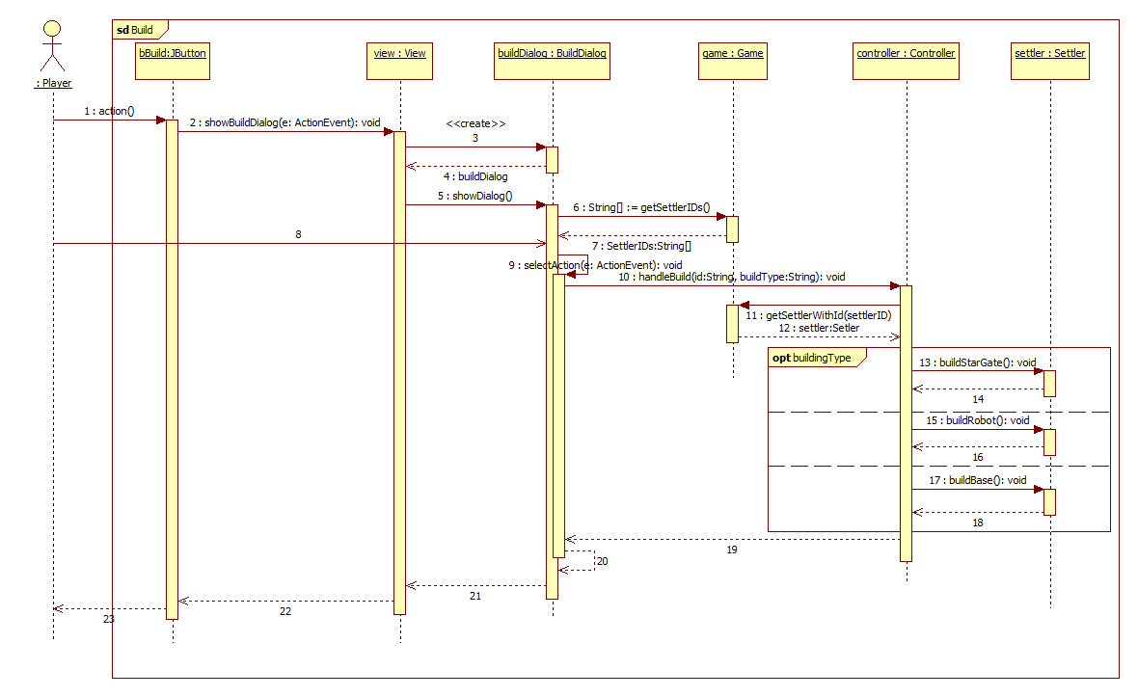

Place
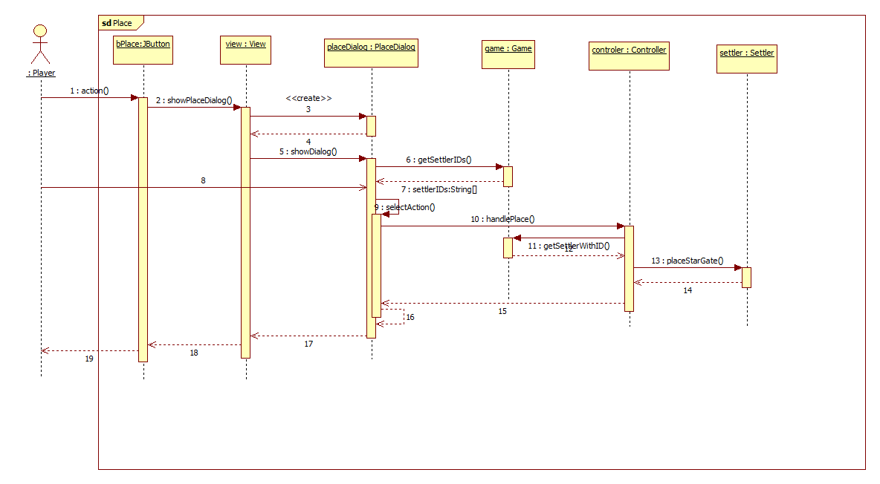

Moves
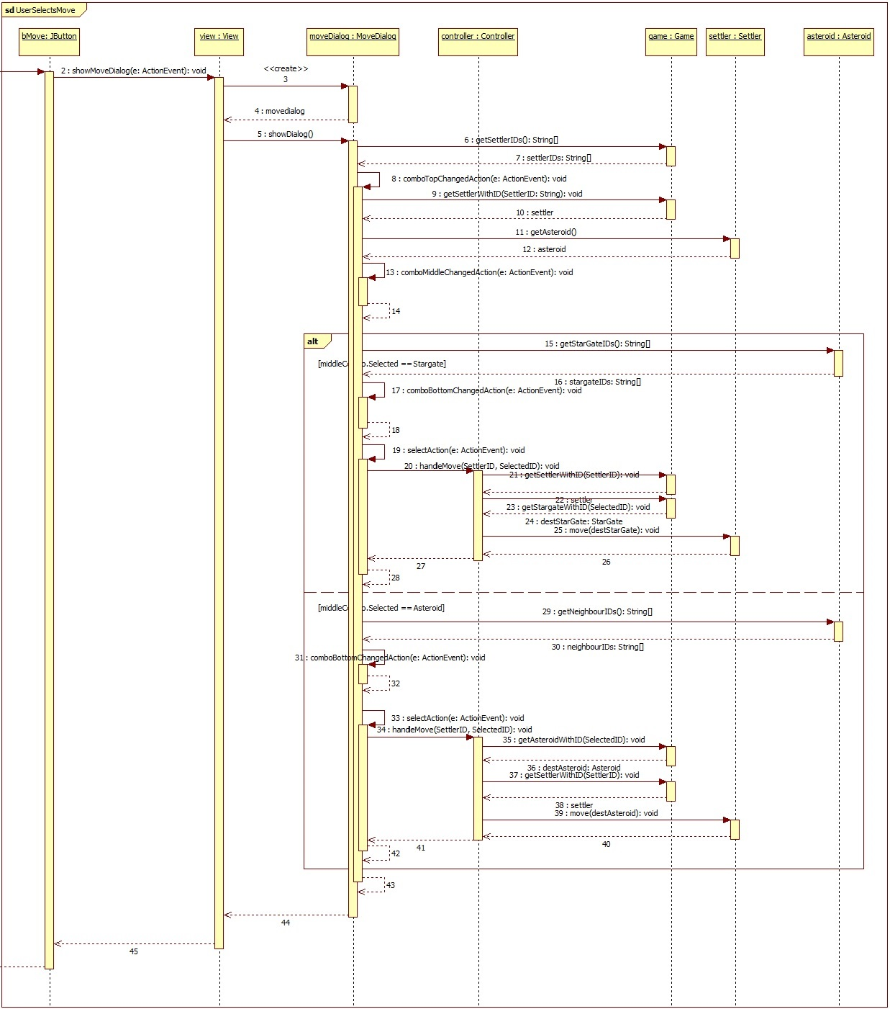

Mine
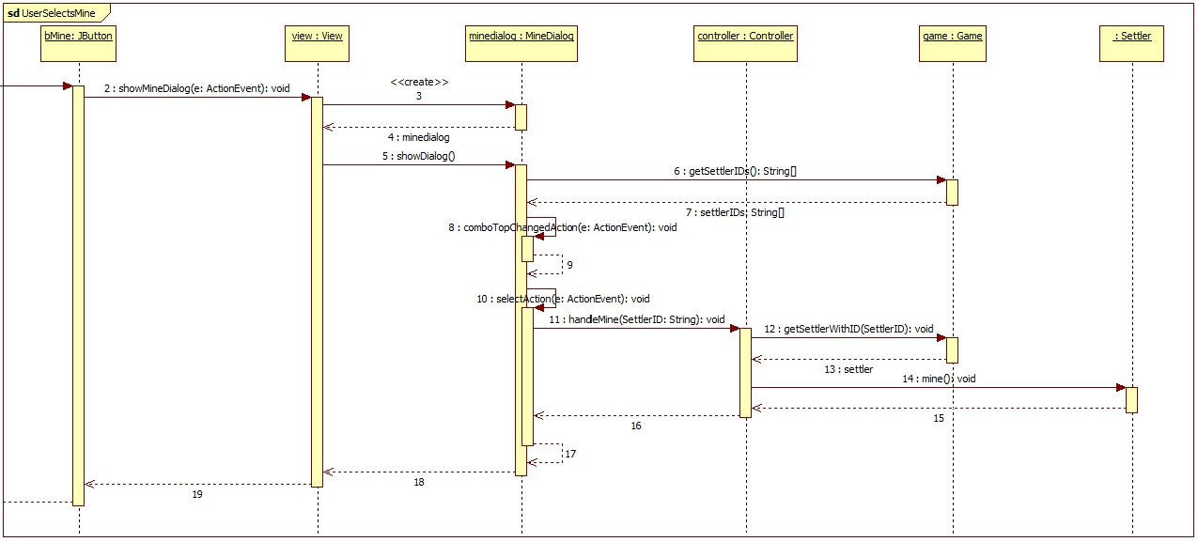

Drop
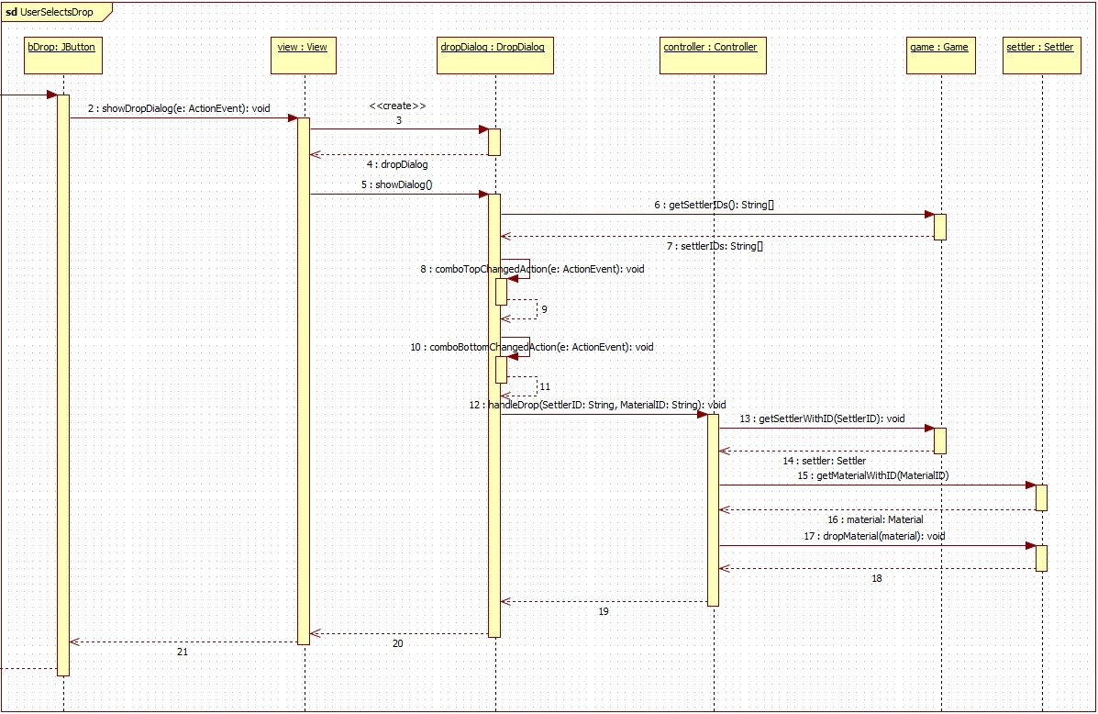

Drill
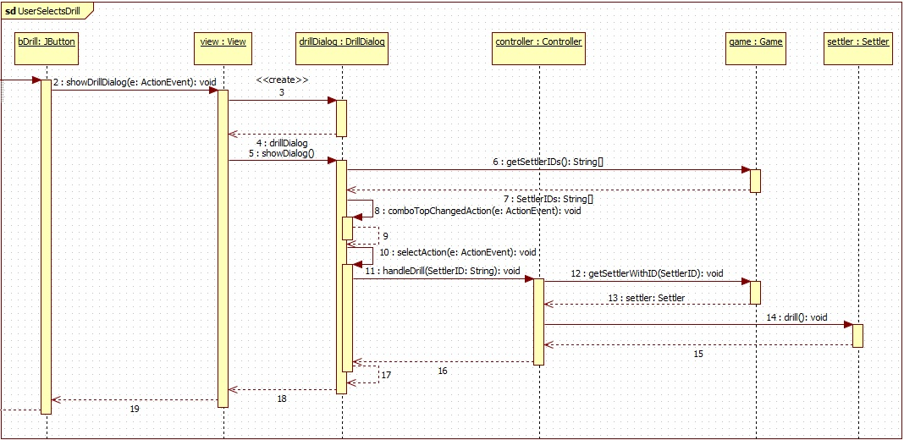

Load
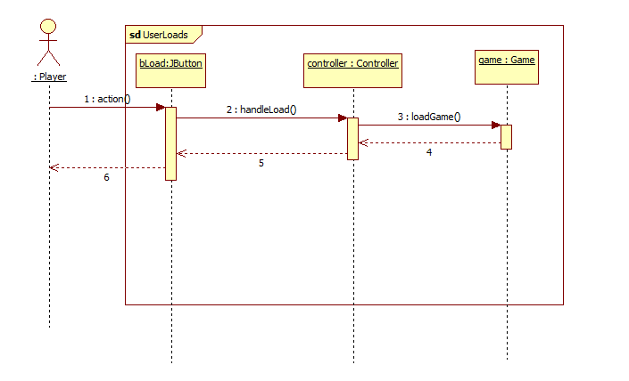

Save
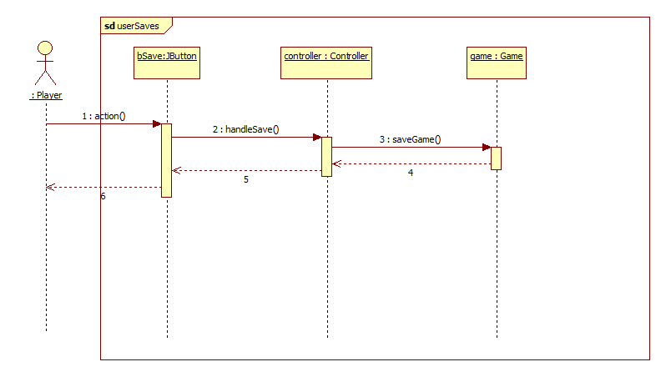

Next turn
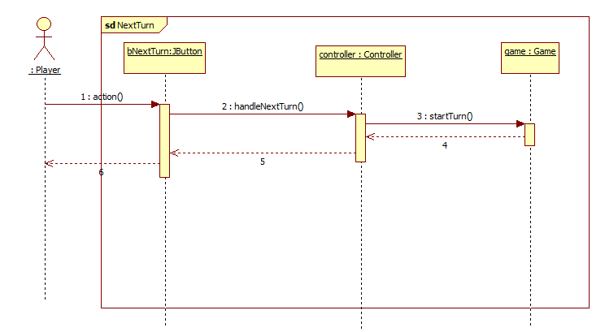

Napló

Kezdet | Időtartam | Résztvevők | Leírás
2010.04.20. 20:00 | 1 óra | Mohácsi  Simon  Kárpáti  Bárkányi  Tóth | Értekezlet.  Átnéztük az új feladatokat és összeszedtük a kérdéseinket a laboralkalomra.
2010.04.23. 16:00 | 1,5 óra | Mohácsi  Simon  Kárpáti  Bárkányi  Tóth | Részletesebben átbeszéltük mit kell csinálnunk és szétosztottuk a feladatokat.  Bárkányi: Grafikus interfész,  Simon: Grafikus rendszer architektúrája,  Kárpáti és Tóth: Kapcsolat az alkalmazói rendszerrel,  Mohácsi: Osztályleírások
2010.04.24. 16:00 | 3 óra | Mohácsi  Simon  Kárpáti  Bárkányi  Tóth | Felvetések megvitatása.  Programhibák kijavítása.
2010.04.25. 17:00 | 2,5 óra | Mohácsi  Simon  Kárpáti  Bárkányi  Tóth | Felvetések megvitatása.  További hibák javítása.
2010.04.26. 10:00 | 3 óra | Mohácsi  Simon  Kárpáti  Bárkányi  Tóth | Utolsó felvetések megoldása és dokumentum összeállítása.

